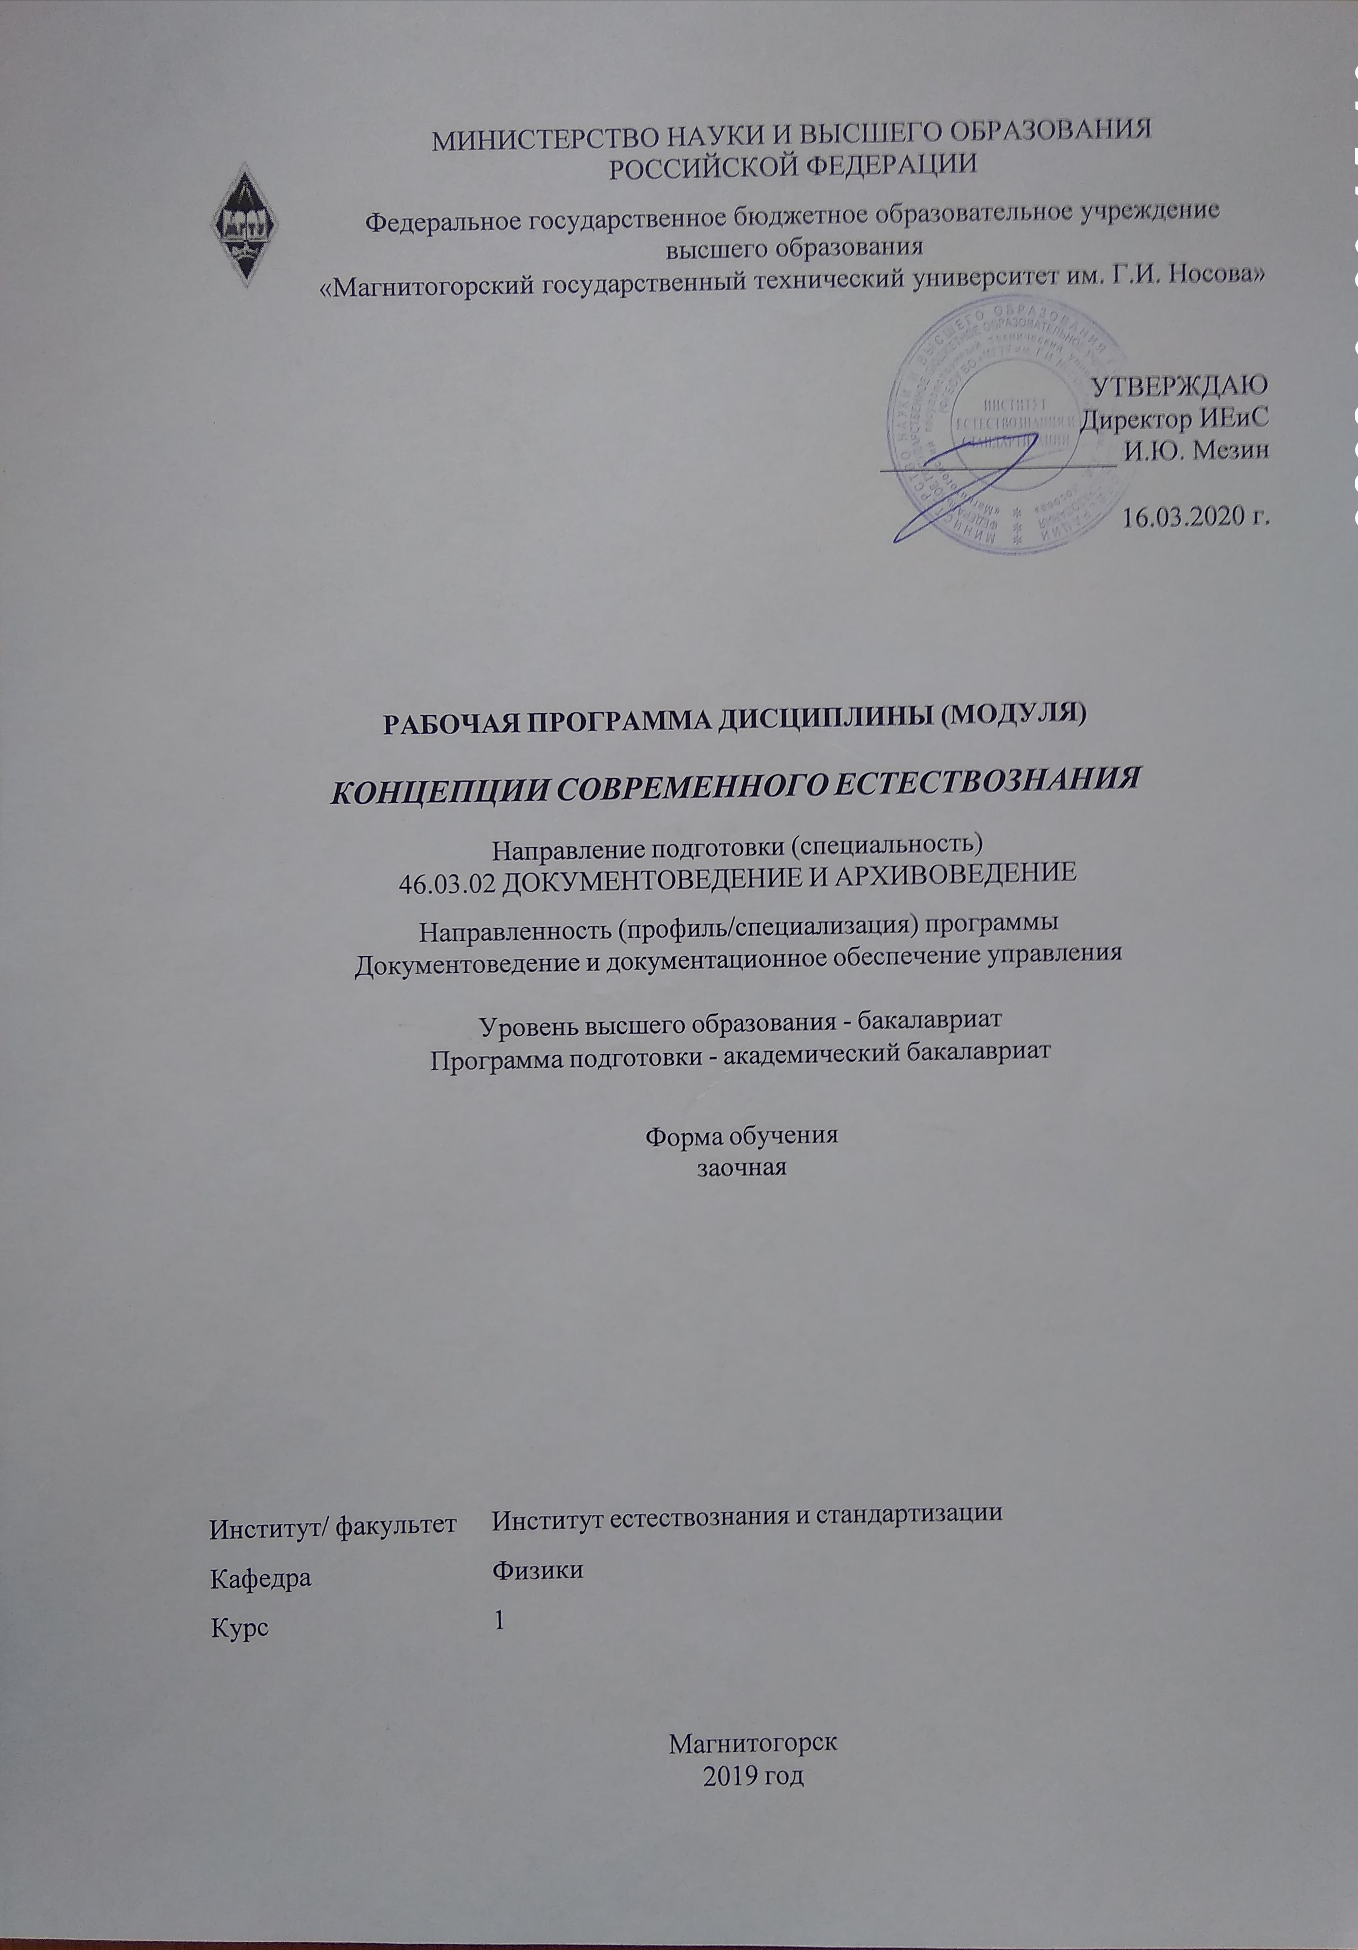

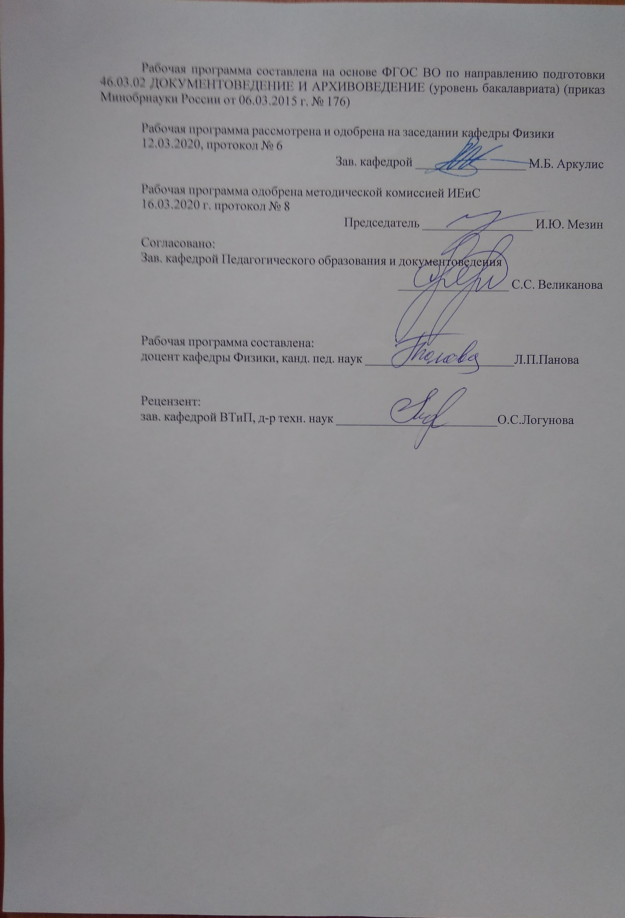

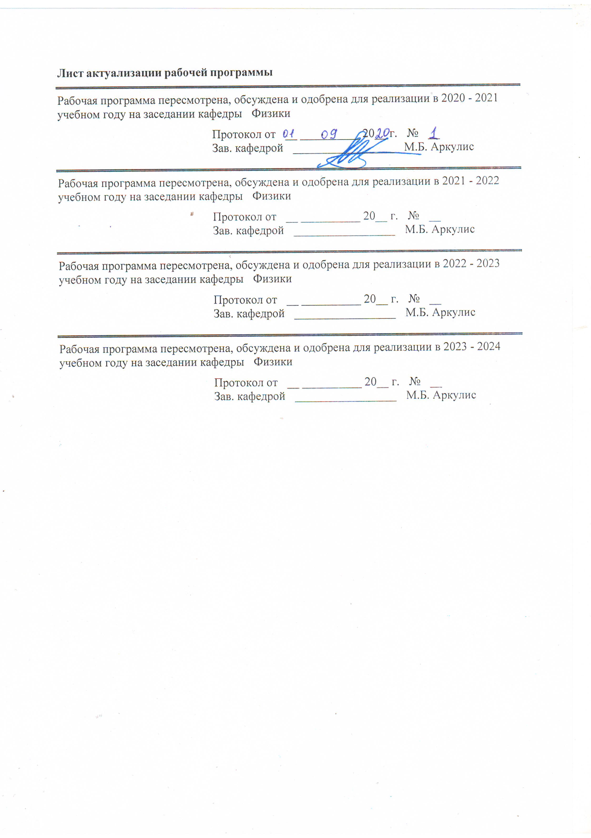

1 Цели освоения дисциплины (модуля)
Подготовка студентов по дисциплине в соответствии с требованиями Федерального Государственного образовательного стандарта высшего образования (ФГОС ВО) по на-правлению 46.03.02 Документоведение и архивоведение, профиль Документоведение и документационное обеспечение управления.
Формирование у студентов комплексной, интегративной картины окружающего мира, демонстрация взаимосвязи основных естественнонаучных дисциплин, умение использовать факты и теории современного естествознания при формировании собственной мировоззренческой позиции

2 Место дисциплины (модуля) в структуре образовательной программы
Дисциплина Концепции современного естествознания входит в базовую часть учебного плана образовательной программы.
Для изучения дисциплины необходимы знания (умения, владения), сформированные в результате изучения дисциплин/ практик:
Для изучения дисциплины необходимы знания и умения, сформированные в результате изучения дисциплин естественнонаучного цикла в средней школе.
Знания (умения, владения), полученные при изучении данной дисциплины будут необходимы для изучения дисциплин/практик:
Философия
3 Компетенции обучающегося, формируемые в результате освоения
дисциплины (модуля) и планируемые результаты обучения
В результате освоения дисциплины (модуля) «Концепции современного естествознания» обучающийся должен обладать следующими компетенциями:
Структурный  элемент  компетенции | Планируемые результаты обучения
ОК-1 способностью использовать основы философских знаний для формирования мировоззренческой позиции
Знать | - Предмет и объект естественнонаучной картины мира;  - Предмет и объект отдельных естественных наук;  - Основные принципы, законы, понятия и методы, а также основные естественнонаучные концепции, их содержание и взаимосвязи;  - Роль естественнонаучных знаний, философии, социогуманитрных наук в формировании целостного видения мира и жизни
Уметь | - Правильно формулировать цель и задачи при решении учебной проблемы, применять как всеобщие методы научного исследования, так и философские, социогуманитарные, естественнонаучные;  - Использовать основные законы и принципы, идеи и понятия современного естественнонаучных дисциплин при анализе и объяснении конкретных вопросов;

Владеть | - Навыками работы с научной литературой разного уровня (научно- популярные издания, периодические журналы, монографии, учебники, справочники).  - Навыками анализа и объяснения основных наблюдаемых природных и техногенных явлений и эффектов с позиций фундаментальных естественнонаучных законов;  - Навыками использования философских, социогуманитарных, естественнонаучных знаний для формирования собственной мировоззренческой позиции

 | 4. Структура, объём и содержание дисциплины (модуля)
Общая трудоемкость дисциплины составляет 4 зачетных единиц 144 акад. часов, в том числе:
– контактная работа – 4,4 акад. часов:
– аудиторная – 4 акад. часов;
– внеаудиторная – 0,4 акад. часов
– самостоятельная работа – 135,7 акад. часов;

– подготовка к зачёту – 3,9 акад. часа
Форма аттестации - зачет
Раздел/ тема  дисциплины |  | Курс | Аудиторная  контактная работа  (в акад. часах) |  |  | Самостоятельная работа студента | Вид самостоятельной  работы | Форма текущего контроля успеваемости и  промежуточной аттестации | Код компетенции
 |  | Курс | Лек. | лаб.  зан. | практ. зан.
1. Естествознание как интегративная наука
1.1 Понятие предмета и задачи курса «Концепции современного естествознания» |  | 1 | 0,5/0,5И |  |  | 9 | Поиск и проработка теоретического материала, подготовка материала |  | ОК-1
1.2 Структура и специфика науки. Основные тенденции развития естествознания |  | 1 | 0,5/0,5И |  |  | 9 | Поиск и проработка теоретического материала, подготовка материала |  | ОК-1
1.3 Мировоззрение. Естественнонаучная и гуманитарная культура |  | 1 |  |  |  | 9 | Поиск и проработка теоретического материала, подготовка материала | Практическая работа № 1
Итого по разделу |  |  | 1/1И |  |  | 27
2. Историко-логические основания современного естествознания
2.1 Естественнонаучные революции: от античности до наших дней |  | 1 | 1/1И |  |  | 9 | Поиск и проработка теоретического материала, подготовка материала
2.2 Материя. Структурные уровни организации материи. Пространство и время. Движение, развитие и взаимодействия |  | 1 |  |  |  | 9 | Поиск и проработка теоретического материала, подготовка материала
2.3 Порядок и беспорядок в природе. Идея самоорганизации. Синергетика |  | 1 |  |  |  | 9 | Поиск и проработка теоретического материала, подготовка материала | тестирование
Итого по разделу |  |  | 1/1И |  |  | 27
3. Идеи и понятия современных естественнонаучных
3.1 Система идей физической картины мира (ФКМ) |  | 1 |  |  |  | 9 | Поиск и проработка теоретического материала, подготовка материала
3.2 Космологические концепции |  | 1 |  |  |  | 9 | Поиск и проработка теоретического материала, подготовка материала
3.3 Химическая картина мира (ХКМ) |  | 1 |  |  |  | 9 | Поиск и проработка теоретического материала, подготовка материала
3.4 Биологическая картина мира (БКМ) |  | 1 |  |  |  | 9 | Поиск и проработка теоретического материала, подготовка материала
3.5 Геологическая картина мира |  | 1 |  |  |  | 9 | Поиск и проработка теоретического материала, подготовка материала | Практическая работа № 2
Итого по разделу |  |  |  |  |  | 45
4. Человек в биосфере
4.1 Проблема глобального экологического кризиса |  | 1 |  |  |  | 12 | Поиск и проработка теоретического материала, подготовка материала
4.2 Феномен человека |  | 1 |  |  | 2/2И | 12 | Поиск и проработка теоретического материала, подготовка материала
4.3 Устойчивое развитие. Коэволюционная парадигма. |  | 1 |  |  |  | 12,7 | Поиск и проработка теоретического материала, подготовка материала | контрольная работа
Итого по разделу |  |  |  |  | 2/2И | 36,7
5. контроль
5.1 зачет |  | 1 |  |  |  |  | подготовка к зачету | зачет
Итого по разделу
Итого за семестр |  |  | 2/2И |  | 2/2И | 135,7 |  | зачёт
Итого по дисциплине |  |  | 2/2И |  | 2/2И | 135,7 |  | зачет | ОК-1

5 Образовательные технологии
Для формирования компетенции и реализации предусмотренных видов учебной работы, в учебном процессе в качестве образовательных технологий используется технология информационно-проектного обучения, позволяющая в процессе обучения формировать необходимые компетенции и личностные качества, проектируя для себя образовательный процесс. Кроме того, используются проблемное обучение, технология программированного обучения, понятийный и рефлексивный подходы, разбор конкретных ситуаций...
Учебные занятия проводятся в виде дистанционных лекционных и семинарских (практических) занятий – в онлайн режиме применением компьютерных презентаций и учебных фильмов.

6 Учебно-методическое обеспечение самостоятельной работы обучающихся
Представлено в приложении 1.
7 Оценочные средства для проведения промежуточной аттестации
Представлены в приложении 2.
8 Учебно-методическое и информационное обеспечение дисциплины (модуля)
а) Основная литература:
- Бордовский, Г. А. Физические основы естествознания : учеб. пособие для академического бакалавриата / Г. А. Бордовский. — 3-е изд., испр. и доп. — М. : Издательство Юрайт, 2019. — 226 с. https://urait.ru/viewer/fizicheskie-osnovy-estestvoznaniya-441110#page/1
- Валянский, С. И. Концепции современного естествознания : учебник и практикум для вузов / С. И. Валянский. — Москва : Издательство Юрайт, 2020. — 367 с. — (Высшее образование). — ISBN 978-5-9916-5885-0. — Текст : электронный // ЭБС Юрайт [сайт]. — https://urait.ru/viewer/koncepcii-sovremennogo-estestvoznaniya-450361#page/1

б) Дополнительная литература:
- Горелов, А. А. Концепции современного естествознания : учеб. пособие для академического бакалавриата / А. А. Горелов. — 4-е изд., перераб. и доп. — М. : Издательство Юрайт, 2019. — 355 с. https://urait.ru/viewer/koncepcii-sovremennogo-estestvoznaniya-449635#page/1
- Гусейханов, М. К. Концепции современного естествознания : учебник и практикум для академического бакалавриата / М. К. Гусейханов. — 8-е изд., перераб. и доп. — М. : Издательство Юрайт, 2019. — 442 с. https://urait.ru/viewer/koncepcii-sovremennogo-estestvoznaniya-449854#page/7
- Концепции современного естествознания : учебник для вузов / С. А. Лебедев [и др.] ; под общей редакцией С. А. Лебедева. — 4-е изд., испр. и доп. — Москва : Издательство Юрайт, 2020. — 374 с. — (Высшее образование). — ISBN 978-5-534-02649-8. — Текст : электронный // ЭБС Юрайт [сайт]. — https://urait.ru/viewer/koncepcii-sovremennogo-estestvoznaniya-449824#page/2
- Концепции современного естествознания : учебник для бакалавров / В. Н. Лавриненко [и др.] ; под редакцией В. Н. Лавриненко. — 5-е изд., перераб. и доп. — Москва : Издательство Юрайт, 2019. — 462 с. — (Бакалавр. Прикладной курс). — ISBN 978-5-9916-2368-1. — Текст : электронный // ЭБС Юрайт [сайт]. — URL: https://urait.ru/viewer/koncepcii-sovremennogo-estestvoznaniya-425176#page/1

в) Методические указания:
Рыбалов, Л. Б. Концепции современного естествознания : учебное пособие / Л. Б. Рыбалов, А. П. Садохин. - М. : ЮНИТИ-ДАНА , 2011. - 1 электрон. опт. диск (CD-ROM). - Загл. с титул. экрана. - (Учебная литература для высш. и сред. проф. образ.). - URL: https://magtu.informsystema.ru/uploader/fileUpload?name=421.pdf&show=dcatalogues/1/1079413/421.pdf&view=true . - Макрообъект. - Текст : электронный. - Сведения доступны также на CD-ROM.

г) Программное обеспечение и Интернет-ресурсы:
Программное обеспечение
 | Наименование ПО | № договора | Срок действия лицензии
 | MS Office 2007 Professional | № 135 от 17.09.2007 | бессрочно
 | Kaspersky Endpoint Security для бизнеса-Стандартный | Д-300-18 от 21.03.2018 | 28.01.2020
 | 7Zip | свободно распространяемое ПО | бессрочно
 | MS Windows XP Professional(для классов) | Д-1227-18 от 08.10.2018 | 11.10.2021
Профессиональные базы данных и информационные справочные системы
 | Название курса |  | Ссылка
 | Национальная информационно-аналитическая система – Российский индекс научного цитирования (РИНЦ) |  | URL: https://elibrary.ru/project_risc.asp
 | Поисковая система Академия Google (Google Scholar) |  | URL: https://scholar.google.ru/
 | Информационная система - Единое окно доступа к информационным ресурсам |  | URL: http://window.edu.ru/
9 Материально-техническое обеспечение дисциплины (модуля)
Материально-техническое обеспечение дисциплины включает:

Учебные аудитории для проведения занятий лекционного типа: Персональный компьютер с пакетом МS Office, выходом в Интернет и доступом в информационно-образовательной среде «Система дистанционного обучения МГТУ»
Учебные аудитории для проведения практических занятий, групповых и индивидуальных консультаций, текущего контроля и промежуточной аттестации: Персональный компьютер с пакетом МS Office, выходом в Интернет и доступом в информационно-образовательной среде «Система дистанционного обучения МГТУ»
Помещения для самостоятельной работы обучающихся: Персональные компьютеры с пакетом МS Office, выходом в Интернет и доступом в электронную образовательную среду университета
Помещение для хранения и профилактического обслуживания учебного оборудования: Стеллажи для хранения учебно-наглядных пособий и учебно-методической документации.

Приложение 1
«Учебно-методическое обеспечение самостоятельной работы обучающихся»

Самостоятельная работа под контролем преподавателя предполагает подготовку докладов и презентаций, подготовку к тестированию в интерактивной форме, подготовку к зачету.
Внеаудиторная самостоятельная работа студентов предполагает подготовку к практическим занятиям, подготовку к контрольным работам, выполнение практических заданий, подготовку к тестированию в интерактивной форме.

Методические рекомендации для самостоятельной работы студентов
В ходе выполнения самостоятельной работы по данному курсу, студенты должны научиться воспринимать сведения на слух, фиксировать информацию в виде записей в тетрадях, работать с письменными текстами, самостоятельно извлекая из них полезные сведения и оформляя их в виде тезисов, конспектов, систематизировать информацию в виде заполнения таблиц, составления схем. Важно научиться выделять главные мысли в лекции преподавателя либо в письменном тексте; анализировать явления; определять свою позицию к полученным на занятиях сведениям, четко формулировать ее; аргументировать свою точку зрения: высказывать оценочные суждения; осуществлять самоанализ. Необходимо учиться владеть устной и письменной речью; вести диалог; участвовать в дискуссии; раскрывать содержание изучаемой проблемы в монологической речи; выступать с сообщениями и докладами.
Конспект лекции. Смысл присутствия студента на лекции заключает во включении его в активный процесс слушания, понимания и осмысления материала, подготовленного преподавателем. Этому способствует конспективная запись полученной информации, с помощью которой в дальнейшем можно восстановить основное содержание прослушанной лекции.
просмотреть свои записи после окончания лекции. Подчеркните и отметьте разными цветами фломастера важные моменты в записях. Внесите необходимые дополнения. Ответьте на вопросы
Подготовка к семинарским занятиям. Семинар – один из основных видов практических занятий по гуманитарным дисциплинам. Он предназначен для углубленного изучения отдельных тем и курсов. По форме проведения семинары обычно представляют собой решение задач, обсуждение докладов, беседу по плану или дискуссию по проблеме.
Подготовка к занятиям заключается, прежде всего, в освоении того теоретического материала, который выносится на обсуждение. Для этого необходимо в первую очередь перечитать конспект лекции или разделы учебника, в которых присутствует установочная информация. Изучение рекомендованной литературы необходимо сделать максимально творчески – не просто укладывая в память новые сведения, а осмысливая и анализируя материал. Закрепить свои знания можно с помощью записей, выписок или тезисного конспекта.
Беседа по плану представляет собой заранее подготовленное совместное об-суждение вопросов темы каждым из участников. Эта форма потребует от студентов не только хорошей самостоятельной проработки теоретического материала, но и умение участвовать в коллективной дискуссии: кратко, четко и ясно формулировать и излагать свою точку зрения перед сокурсниками, отстаивать позицию в научном споре, присоединяться к чужому мнению или оппонировать другим участникам.
Заучиваемый материал лучше разбить на смысловые куски, стараясь, чтобы их количество не превышало семи. Смысловые куски материала необходимо укрупнять и обобщать, выражая главную мысль одной фразой. Текст можно сильно сократить, представив его в виде схемы
Пересказ текста своими словами приводит к лучшему его запоминанию, чем многократное чтение, поскольку это активная, организованная целью умственная работа
Методические указания по выполнению практического задания рекомендуется следовать следующему общему алгоритму:
1. Проработать конспект лекции на предмет выявления непонятных моментов те-мы.
2. В случае наличия непонятных моментов сформулировать вопросы.
3. Найти и изучить дополнительный материал по теме, используя рекомендованную литературу и электронные ресурсы учебных пособий в сети Интернет.
4. Ответить на возникшие в ходе изучения темы вопросы.
5. Выписать трактовки основных понятий, законов, принципов и т.п. по теме лекции.
6. Из перечня вопросов к зачету выбрать те, которые отражают содержание лекции.
7. Найти ответы на эти вопросы в тексте лекций и дополнительном материале.
8. Оформить материал в письменном виде
Подготовка к тестированию
По типу все задания теста делятся на закрытые и открытые. Закрытый вопрос подразумевает выбор правильного варианта ответа из нескольких предложенных (как правило, таких вариантов четыре). Открытый вопрос не имеет вариантов ответа, напоминая, таким образом, обычный вопрос из письменной контрольной работы. Большая часть тестовых заданий чаще всего относится именно к закрытому типу. Времени на их выполнение, как нетрудно догадаться, требуется меньше, чем на задания открытого типа (ничего не надо писать, нужно лишь отметить условным знаком выбранный ответ), но и оцениваются ответы на эти вопросы не так высоко, как ответы на вопросы открытого типа.
Всю подготовительную работу к прохождению теста можно условно разбить на два основных направления. Первое – это изучение учебного материала как такового.
необходимо изучать теорию и тренироваться в решении задач и выполнении упражнений.
Для этого понадобятся специальные тренировочные пособия – учебные тесты с указанием правильных ответов.
Закончив прохождение одного тренировочного теста, обязательно отметить вопросы, на которые даны неправильные ответы. Нужно выписать на отдельный листок темы, которые вызвали затруднение. Это – слабые места. Открыв учебник, внимательно проштудировать соответствующий раздел, прорешать все предлагаемые задачи, ответить на все вопросы в конце каждого параграфа. Только после этого нужно приниматься за выполнение следующего тренировочного теста.
Учащиеся сами заметят положительную динамику. Каждый последующий тест должен приносить больше очков, чем предыдущий.
как только получат тест. Вначале необходимо внимательно прочитать вопросы. Польза от этого двойная – во – первых, будет настройка на предмет, во – вторых, можно определить, в каких заданиях вопросы «пересекаются» (иногда бывает, что один вопрос в скрытой форме содержит ответ на другой).
Необходимо мысленно отметить вопросы, которые показались трудными или вызывают сомнения. Можно записать их номера на листке для черновика.
Теперь следует приступить к ответам, отвечая на те вопросы , в которых уверены, не тратя на обдумывание каждого из них больше 1 минуты. Если этого времени покажется недостаточно, чтобы найти правильный ответ, нужно пропустить вопрос и двигаться дальше.
Пройдя весь тест до конца, пропуская трудные задания, затем необходимо вернуться к пропущенным заданиям. Теперь уже не торопясь, не подгоняя себя, а спокойно и внимательно вдуматься в заданный вопрос. Возможно, другие выполненные задания подскажут правильный ответ. Если время позволяет, нужно продолжать работать над тестовыми заданиями
Подготовка к зачету:
При подготовке особое внимание следует обратить на следующие моменты:
- Очень полезно составлять планы конкретных тем и держать их в уме, а не зазубривать всю тему полностью «от» и «до». Можно также практиковать написание вопросов в виде краткого, тезисного изложения материала.
- Основная трудность при изучении дисциплины, чаще всего вызвана тем, что язык естествознания не может быть редуцирован (сведён) к естественному языку. Во всяком случае, эта процедура имеет чётко выраженные пределы, переходить которые нельзя без риска впасть в профанацию. Снять остроту этой проблемы призван словарь терминов в конце методических рекомендаций.
- При использовании Интернет-ресурсов необходимо помнить, что не всякая информация, содержащаяся в сети, носит научный, концептуальный характер и заслуживает доверия. Старайтесь использовать те сайты, в которых приведены сведения об авторе, свидетельствующее о его компетентности в данном вопросе (ученая степень, ученое звание, место работы, должность, наличие опубликованных научных работ по данной проблеме), либо научные сайты.

Рекомендации для самостоятельной подготовки по темам:

При изучении каждой темы студент должен придерживаться следующего порядка:
  - ознакомиться с планом изложения темы;
  - изучить предложенный теоретический материал – конспект лекций, дополнительные материалы;
  - при подготовке докладов к семинарским занятиям - составить, при необходимости, план-конспект по теме, изучив необходимые разделы в конспектах, учебных пособиях и методических указаниях; работа со справочной литературой и Интернет-ресурсами (для систематизации информации по отдельным элементам знания рекомендуется использовать соответствующие обобщенные планы познания);
  - сделать компьютерную презентацию для практического занятия, если это оговорено в задании.
  - сформулировать возникшие вопросы по теме;
  - осуществить поиск ответов на свои вопросы, используя дополнительную литературу и сеть Интернет;
  - ответить на вопросы для самоконтроля по теме;
  - выполнить рекомендованные практические, тестовые, самостоятельные, домашние задания.

Тема 1.1. Понятие предмета и задачи курса «Концепции современного естествознания»
Для самоконтроля по теме необходимо ответить на следующие вопросы:
1.Каков предмет, объект, цели курса?
2. Раскройте суть философских идей, ставших основой естествознания.
3.Раскройте суть естественнонаучных идей.
4.Роль естествознания в формировании профессиональных знаний в изменяющемся мире
5.В чем суть понятия о научной картине мира?
6.В чем интегральный характер естествознания?
Особое внимание обратить на:
- Трактовку основных понятий.
- Основные черты естественнонаучной парадигмы.
- Общность законов развития Природы и науки.
- Вопрос о единстве и противостояние гуманитарной и естественнонаучной культур.
- Использование обобщенных планов познания при ответе на вопрос.
- Отличие научной картины мира от научной теории и от художественного образа.

Тема 1.2. Структура и специфика науки. Основные тенденции развития естествознания
Для самоконтроля по теме необходимо ответить на следующие вопросы:
- Каковы основные тенденции развития современного естествознания?
- Раскройте суть закономерностей существования и развития Природы и науки.
- Каковы функции науки в современном обществе?
- В чем состоят закономерности развития науки?
- Каковы критерии и нормы научного знания?
- Приведите примеры методов научного познания.
- Структурные элементы научного знания.
- Структурные элементы учебного познания.
- Теория (структура и признаки).
- Понятие (структура и признаки).
Особое внимание обратить на:
1.Панораму идей современного естествознания..
2.Проблемы современных естественных наук (физики, химии, биологии, экологии и др.).
3. Эволюцию научного метода и естественнонаучной картины мира.
4. Методы современных естественных наук (физики, химии, биологии, экологии и др.).

Тема 1.3. Мировоззрение. Естественнонаучная и гуманитарная культура

Для самоконтроля по теме необходимо ответить на следующие вопросы
- Условия, влияющие на формирование мировоззрения.
- Принципы и характерные черты естественнонаучного стиля мышления
- Что такое культура?
- Каково значение науки в материальной, социальной и духовной культуре?
- Какое место занимают естественные науки в культуре?
- Какие ценности культуры важнее - материальные или духовные?
- Чем отличаются естественнонаучная и гуманитарная культуры?
- Как соотносятся между собой естественнонаучная и гуманитарная культуры?
Особое внимание обратить на:
- В чем состоит триадность научной картины мира?
- типы мировоззрений и их особенности.
- В чем особенность научной картины мира?
- Типы центризма и этапы (история) развития естествознания.
- Основные исторические периоды развития естествознания и его парадоксы.

Тема 2.1. Естественнонаучные революции: от античности до наших дней
Для самоконтроля по теме необходимо ответить на следующие вопросы:
- Назовите типы мировоззрений и их особенности.
- В чем особенность научной картины мира?
- Обоснуйте типы центризма и этапы (история) развития естествознания.
- Раскройте основные исторические периоды развития естествознания.
- Раскройте понятия геоцентризм, гелиоцентризм, полицентризм, антропокосмизм
Особое внимание обратить на:
- Роль естествознания в формировании профессиональных знаний в изменяющемся мире.
- Общность законов развития Природы и науки.

Тема 2.2. Материя. Структурные уровни организации материи. Пространство и время. Движение, развитие и взаимодействия
Для самоконтроля по теме необходимо ответить на следующие вопросы:
1.Перечислите основные атрибуты материи.
2.Что из себя представляют категории: материя, движение, взаимодействие?
3.Какие свойства и признаки движения вы знаете?
4.Назовите типы взаимодействий и их характеристики.
5.Какие структурные уровни организация материи вы знаете?
6.Обоснуйте классификационные признаки структурных уровней организации материи неорганической природы.
7.Раскройте основные структурные уровни организации живой и неживой природы, их особенности, критерии выбора.
8.Перечислите особенности микро -, макро - и мегамиров.
Особое внимание обратить на:
    - Трактовку основных понятий.
    - Структурные уровни и системную организацию материи.
    - Классификационные признаки структурных уровней организации материи .
    - Сложность объектов микро-, макро - и мегамира.
    - Критерии деления на микромир, макромир и мегамир.
    - Свойства и признаки движения вы знаете?
    - Типы взаимодействий и их характеристики.
    - Классификационные признаки структурных уровней организации материи неорганической природы.
    - Понятия системность, целостность, иерархичность природы.

Тема 2.3. Порядок и беспорядок в природе. Идея самоорганизации
Для самоконтроля по теме необходимо ответить на следующие вопросы:
1.Раскройте понятия пространство и время
2.В чем состоят всеобщие и специфические свойства пространства и времени?
3.Какие знаете концепции пространства и времени?
4.Различные типы симметрии.
5.В чем состоит взаимосвязь симметрии и асимметрии с законами Природы?
6.Какие знаете формы симметрии и асимметрии?
7.Порядок и беспорядок (хаос) в Природе.
8.Закономерности самоорганизации в живой природе.
9.Закономерности самоорганизации в неживой природе.
10.Основные идеи синергетики.
11.Свойства самоорганизующихся систем
Особое внимание обратить на:
- Предмет и основные термины синергетики.
- Условия самоорганизации.
- Примеры самоорганизации в различных природных и социальных системах.
- Моделирование явления самоорганизации в живых и неживых системах.

Тема 3.1. Система идей физической картины мира (ФКМ)
Для самоконтроля по теме необходимо ответить на следующие вопросы:
1) Перечислите структурные элементы механической картины мира (МКМ).
2) В чем суть механики как теории.
3) В чем суть общей структуры электродинамической ФКМ?
4) Какова роль МКМ в развитии современного естественнонаучного стиля мышления?
5) Какова роль ЭДКМ в развитии современного естественнонаучного стиля мышления?
6) Рассмотрите идеи близкодействия и дальнодействия.
7) В чем суть концепции относительности Эйнштейна?
8) В чем суть принципов суперпозиции, симметрии, причинности, близкодействия, дуализма, квантования, принцип возрастания энтропии и других в современной ФКМ?
Особое внимание обратить на:
    - Проблемы («горячие точки») современной физики и особенности их решения.
    - Интегративный естественнонаучный и даже общенаучный характер некоторых физических идей (сохранения, симметрии, причинности, квантования, единства, соответствия и дополнительности).
    - Эволюцию представлений о пространстве и времени.
    - свойства пространства-времени.
    - Роль МКМ и ЭДКМ в развитии современного естественнонаучного стиля мышления
    - Особенности статистического и динамического описания природы.
    - Сходство и отличия атомистической, континуальной, математической научных программ
    - Возможности современной квантовой теории как инструмента познания.
    - Значение идеи и принципа дополнительности для физики, естествознания, и науки в целом.

Тема 3.2. Космологические концепции
Для самоконтроля по теме необходимо ответить на следующие вопросы:
1)В чем особенности астрономии и астрофизики 21 века?
2)Перечислите проблемы или «горячие точки» современной астрофизики.
3)В чем суть эволюции астрономической картины мира?
4)Сделайте исторический обзор основных открытий в астрономии.
5)Перечислите фундаментальные открытия космологии в конце 20 и начале 21 веков.
6)Рассмотрите новые концепции теоретической космологии.
Особое внимание обратить на:
  - Значение астрономии для развития современной цивилизации.
  - Трактовку основных астрономических понятий.
  - «горячие точки» астрофизики.
  - Связь физики и астрономии?
  - Фундаментальные открытия космологии в конце 20 и начале 21 веков.
  - Новые концепции теоретической космологии.
  - Эры развития Вселенной
  - Модель развития Солнечной системы

Тема 3.3. Химическая картина мира (ХКМ)
Для самоконтроля по теме необходимо ответить на следующие вопросы:
1) Каково место и роль химических концепций в естествознании?
2) Какие химические концепции в естествознании знаете?
3) Раскройте суть методов современной химии.
4) Какие концептуальные уровни развития химии существуют?
5) Структура и содержание этапов развития ХКМ
6) Основные понятия и законы химии
7) В чем двойственная роль химии в развитии цивилизации?
8) Что такое химические системы и химические процессы?
9) В чем особенности химического равновесия?
Особое внимание обратить на:
- концептуальные уровни развития химии;
- двойственную роль химии в развитии цивилизации;
- понятия: «химические системы», «химические процессы», «химическое равновесие», «цепные реакции»;
- динамические и статистические закономерности в химии.
- примеры динамического описания и статистического описания в химических теориях.
- сущность основных этапов развития научной химии: учения о составе вещества, концепции структурной химии, учения о химических процессах и эволюционной химии;
- значение теории химической эволюции для химии и биологии;
- проблемы современной химии.

Тема 3.4. Биологическая картина мира (БКМ)
Для самоконтроля по теме необходимо ответить на следующие вопросы:
1) Какие существуют проблемы современной биологии?
2) Раскройте суть аксиом биологии.
3) Три образа биологии – что это?
4) Методы современной биологии.
5) Что такое структурные уровни биосистем?
6) Какие гипотезы происхождения жизни на Земле существуют?
7) Многообразие живых организмов и их взаимосвязь (экосиситемы)
8) Принципы и законы эволюционной теории.
9) Пути развития биологии 21 века.
Особое внимание обратить на:
  - понятие о живом веществе;
  - происхождение жизни на Земле;
  - особенности биологического уровня организации материи;
  - теорию самоорганизации;
  - понятие «энтропия»;
  - самоорганизацию в живой и неживой природе.
  - методы современной биологии
  - взаимосвязь (экосистемы) живых организмов и их многообразие как основу организации и устойчивости биосферы;
  - свойства ДНК, РНК и генов;
  - генные механизмы воспроизводства живых систем;
  - пути развития биологии 21 века

Тема 3.5. Геологическая картина мира
Для самоконтроля по теме необходимо ответить на следующие вопросы:
- Рассмотрите основные задачи геологической науки.
- Рассмотрите основные этапы в развитии геологии Земли
- Рассмотрите современные концепции развития геосферных оболочек.
- Что такое эра, период, эпоха, век, время в геохронологической шкале?
- Дайте определение сегодняшнего этапа истории Земли по геохронологической шкале.
- Магнитное и электрическое поля Земли (причины их существования), их влияние на Земные процессы.
Особое внимание обратить на:
    - трактовку основных понятий по теме;
    - использование обобщенных планов при ответе на вопрос о Земле как структурном объекте;
    - наличие примеров на каждый из аспектов изучаемого материала;
    - использование обобщенного плана изучения свойств структурного объекта при ответе на вопрос о свойствах геологических оболочек;
    - выполнение необходимых сравнений и сопоставлений при рассмотрении значение геологических оболочек Земли для живого;
    - сущность основных этапов развития Земли;
    - использование обобщенного плана изучения научной теории при ответе на вопрос о современных концепциях развития геосферных оболочек.

Тема 4.1. Проблема глобального экологического кризиса.
Для самоконтроля по теме необходимо ответить на следующие вопросы:
1) Проблемы современной экологии и деятельность человека.
2) Законы, принципы, методы современной экологии.
3) Каковы естественнонаучные проблемы сохранения окружающей среды?
4) Какие типы взаимодействий выделяют в экосистемах?
5) Приведите примеры модели экологического сообщества.
6) Сформулируйте закон толерантности и функции отклика.
7) Каковы модели развития биосферы в связи с деятельностью человека?

Особое внимание обратить на:
- Двойственная роль химии в развитии цивилизации.
- Экологический кризис (определение, структура, причины).
- пути преодоления экологического кризиса

Тема 4.2.Феномен человека
Для самоконтроля по теме необходимо ответить на следующие вопросы:
1) Какие гипотезы происхождения человека вам известны?
2) Какие сходства и отличия человека и животных вы знаете?
3) Какое место занимает человек в системе живого?
4) Назовите основные проблемы антропосоциогенеза.
5) Что способствовало появлению у человека речи и абстрактного мышления?
6) Что понимается под способностью человека к труду?
7) Какое место занимает человек в истории Земли?
8) Каковы гипотезы Ч. Дарвина и Э. Геккеля о происхождении человека?
9) Какие антропологические данные подтверждают естественную эволюцию человека?
10) Как вы думаете, продолжается ли в настоящее время эволюция человека? Обоснуйте свой ответ.
11) Охарактеризуйте эволюцию культуры человека.
12) В чем сущность космобиопсихосоциокультурной природы человека?
13) Каково соотношение биологического и социального в индивидуальном развитии человека?
14) Какие особенности присущи самоактуализирующейся личности?
15) Назовите способы активации творческих мыслительных способностей?
16) Можно ли говорить о количестве здоровья, и чем оно измеряется?
17) Назовите различные фазы работоспособности.
18) Перечислите психологические состояния человека, способствующие возникновению различных переживаний.
19) Назовите социально-этические проблемы генной инженерии человека.
20) Дайте характеристику взаимодействия сознательного и бессознательного в мотивации поведения человека.
Особое внимание обратить на:
- особенности самоактуализирующейся личности;
- смысл жизни человека и его мировоззрение;
- естественнонаучные проблемы сохранения окружающей среды и здоровья человека;
- значение современных мировоззренческих знаний для понимания природы человека;
- на процесс антропогенеза;
- проблемы медицинской этики;
- космобиопсихосоциокультурный характер природы человека.
- суть проблемы: «экология и здоровье человека»
- модели развития биосферы в связи с деятельностью человека

Тема 4.3. Устойчивое развитие. Коэволюционная парадигма
Для самоконтроля по теме необходимо ответить на следующие вопросы:
1) Что понимают под термином «биосфера»?
2) Каковы основные компоненты биосферы и их функции?
3) Какие постулаты были сформулированы В.И.Вернадским?
4) Как эволюция человеческой культуры влияет на биосферу?
5) Модель биосферы – основные компоненты.
6) Что понимают под техносферой и как она взаимодействует с биосферой?
7) Как трактовали термин «ноосфера» ученые-философы: Е. Леруа, П. Тейяр де Шарден, В.И.Вернадский?
8) Какие необходимые предпосылки для создания ноосферы выделил В.И.Вернадский?
9) Что подразумевает процесс ноосферогенеза?
10) Как Вы понимаете смысл высказывания В.И.Вернадского о том, что человек - это геологическая сила?
11) Каковы модели вероятного будущего человеческой цивилизации?
12) Какова взаимосвязь концепции устойчивого развития и становление ноосферы?
13) Раскройте проблему становления новой экологической этики (биоэтики) в решении проблем выживания человечества.
Особое внимание обратить на:
- трактовку основных понятий: биосфера, ноосфера, космические циклы, свет, дополнительность;
- использование обобщенных планов познания при ответе на вопрос о концепции ноосферы и условиях её становления;
- выполнение необходимых сравнений и сопоставлений понятий биосфера, техносфера, ноосфера;
- наличие примеров на каждый из аспектов изучаемого материала;
- модель биосферы;
- аспекты формирование новой экологической этики;
- интегративное понятие о свете.
- модели вероятного будущего человеческой цивилизации
- концепции устойчивого развития и становление ноосферы
- становления новой экологической этики (биоэтики) в решении проблем выживания человечества.

Приложение 2
«Оценочные средства для проведения промежуточной аттестации»

По данной дисциплине предусмотрены различные виды контроля результатов обучения: текущий контроль (проверка выполнения заданий, конспектов лекций), промежуточный контроль в виде тестирования по разделу и итоговый контроль в виде зачета.

Структурный элемент  компетенции | Планируемые результаты обучения | Оценочные средства
ОК-1 - способностью использовать основы философских знаний для формирования мировоззренческой позиции
Знать | предмет философии, основные философские принципы, законы, категории, а также их содержание и взаимосвязи с естественнонаучным знанием;  Предмет и объект естественнонаучной картины мира;  - Предмет и объект отдельных естественных наук;  - Основные принципы, законы, понятия и методы, а также основные естественнонаучные концепции, их содержание и взаимосвязи;  - Роль естественнонаучных знаний, философии, социогуманитрных наук в формировании целостного видения мира и жизни | Перечень примерных вопросов к зачету:  1)Естественнонаучная картина мира как систематизированное и целостное представление о природе.  2)Представление о картине мира (на примере геоцентризма, гелиоцентризма, полицентризма или антропокосмизма).  3)Общие закономерности и тенденции современного естественнонаучного знания.  4)Особенности естественнонаучной и гуманитарной культуры.  5) Роль естествознания в формировании научного мировоззрения.  6) Методы естественных наук. Критерии научности.  7)Характерные особенности научной революции (на примере одной из естественнонаучных революций: Аристотелево-Птолемеевской, Коперниковской, Эйнштейновской).  8)Развитие представлений о материи (от античности до наших дней).  9)Развитие представлений о движении (от античности до наших дней).  10)Развитие представлений о взаимодействии (от античности до наших дней).  11)Значение науки на современном этапе развития общества. Трудности и парадоксы в развитии современного естественнонаучного знания. Этика науки.  12)Система идей современной физической картины мира (ФКМ).  13) Иерархичность природы и систем и их взаимосвязь. Микро-, макро-, мегамиры.  14) Эволюция астрономической картины мира – исторический обзор основных открытий в астрономии.  15) модели Вселенной А. Фридмана, Г. Гамова. Эры развития Вселенной.  16) Химия как наука. Структура и содержание этапов развития ХКМ.  17)Химические системы. Периодическая система химических элементов и периодический закон Д.И. Менделеева. Понятие о теории химической эволюции.  18)Геологическая эволюция. Современные концепции развития геосферных оболочек.  19)Особенности биологического уровня организации материи. Физико-химические основы жизни. Принципы воспроизводства живых систем.  20) Самоорганизация в живой и неживой природе. Синергетический подход.  21)Происхождение жизни и история её развития на Земле.  22)Генетика и эволюция. Принципы универсального эволюционизма.  23) Биосфера. Человек в биосфере. Понятие ноосферы как этапа развития биосферы.  24)Космобиопсихосоциокультурная природа человека. Возможности и ограничения естественнонаучных методов в изучении человека.  25)Путь к единой культуре: модели будущего человечества, человечество как диссипативная система.  26)Глобальный экологический кризис. Устойчивое развитие. Экологический императив. Коэволюционная парадигма.
Уметь | ориентироваться в системе философского и естественнонаучного знания как целостного представления об основах мироздания и перспективах развития планетарного социума;  Использовать основные законы и принципы, идеи и понятия современного естественнонаучных дисциплин при анализе и объяснении конкретных вопросов; | Примерный тест для самопроверки:  1. Имя великого грека, автора работы «Начала»:  а) Птолемей; б) Аристотель; в) Евклид; г) Пифагор.  2. Демокрит, Аристотель, Эмпедокл, Эпикур являлись представителями:  а) ремесленной химии; б) космологии; в) биологии; г) натурфилософии.  3. Система мира Аристотеля является:  а) антропоцентрической; б) геоцентрической;  в) гелиоцентрической; г) метагалактической.  4. Какое из положений учения Демокрита отражает его материалистические убеждения и является предпосылкой закона сохранения:  а) не существует ничего, кроме атомов и чистого пространства; атомы бесконечны по числу и бесконечно разнообразны по форме;  б) из «ничего» не происходит ничего;  в) ничего не совершается случайно, а только по какому-либо основанию и в связи с необходимостью;  г) различие между вещами происходит от различия атомов в числе, величине, форме, порядке.  5. Главным результатом первой естественнонаучной революции было:  а) создание последовательного учения о гелиоцентрической системе мира; б) создание теории движения планет;  в) создание последовательного учения о геоцентрической картине мира; г) открытие и описание планет.  6. Основной результат второй естественнонаучной революции заключается:  а) в создании динамических законов Ньютона; б) в переходе от геоцентризма к гелиоцентризму;  в) в открытии закона всемирного тяготения; г) в создании небесной механики Лапласа.  7. Результат третьей научно-технической революции заключается:  а) в некотором пересмотре взглядов человека на природу; б) в построении непротиворечивой модели Вселенной;  в) в радикальном преобразовании всех наук естествознания; г) в радикальном преобразовании и интеграции астрономии, космологии, физики и принципиальном отказе от всякого центризма.  8. При помощи вычислений, основанных на теории Ньютона, была открыта:  а) новая комета; б) планета Плутон; в) траектория движения Луны; г) планета Уран.  9. Закон инерции открыл:  а) Ньютон; б) Коперник; в) Галилей; г) Декарт;  10. Создателем теории электромагнитного поля является:  а) Максвелл; б) Ампер; в) Фарадей; г) Герц.  11. Имена ученых, являющихся основоположниками науки об электричестве:  а) Планк, Бор, Эйнштейн; б) Морган, Опарин, Дарвин; в) Лавуазье, Дальтон, Авогадро; г) Гальвано, Кулон, Фарадей.  12. Содержание принципа эквивалентности заключается:  а) в неравенстве инертной и гравитационной массы; б) в существовании инерциальных и неинерциальных систем отсчета;  в) в равноправии и эквивалентности инерциальных систем отсчета; г) в эквивалентности сил инерции и тяготения и равенстве инертной и гравитационной массы.  13. Всемирный закон тяготения Ньютона утверждает, что:  а) сила, действующая на тело прямо пропорциональна массе этого тела;  б) при взаимодействии двух тел, сила действия одного из тел равна по величине противодействующей ей силе и направлена в противоположную сторону;  в) тело находится в состоянии покоя или прямолинейного равномерного движения, если равнодействующая всех сил, приложенных к телу равна нулю;  г) сила притяжения, действующая между двумя телами прямо пропорциональна произведению масс этих тел и обратно пропорциональна квадрату расстояния между ними.  14. Укажите недостающий элемент в схеме строения материи: элементарные частицы – атомы - ...?  а) популяции; б) клетки; в) кварки; г) молекулы.  15. Укажите постулаты специальной теории относительности Эйнштейна:  а) тело не может двигаться со скоростью, превышающей скорость света; б) принцип относительности и принцип постоянства скорости света в вакууме;  в) ограниченность скоростей света в различных средах; г) принцип инвариантности законов и постулат ограниченности скорости света.  16. Кеплер установил, что;  а) некоторые планеты находятся в покое; б) движение планет и Солнца происходит по окружностям, в центре которых находится Земля;  в) все планеты движутся по окружностям, в центре которых находится Солнце; г) движение планет и Солнца происходит по эллипсам, в одном из фокусов которого находится Солнце.  17. Космогония – это наука, изучающая:  а) физические процессы во Вселенной; б) непосредственно данный мир, космос, его происхождение и процесс происхождения;  в) развитие (эволюцию) Вселенной; г) строение звезд и планет.  18. Совокупность наук, занимающихся созданием естественнонаучной картины Вселенной, являются:  а) физика, химия, биология, экология, психология; б) космогония, биология, психология;  в) астрономия, космогония, космология, физика; г) физика, химия, биология.  19. В чем заключается принцип относительности Эйнштейна?  а) каждый из законов физики одинаково истинен и применим во всех инерциальных системах отсчета;  б) для характеристики любого движения должна быть задана опорная система отсчета наблюдателя, так как абсолютного движения нет – все движения материи относительны;  в) каждый из законов физики одинаково истинен и применим во всех ИСО;  г) несмотря на относительность движения, скорость распространения света в вакууме абсолютна.  20. Что означает дополнительность в современном научном знании?  а) асимметрию функций участков головного мозга как объективную закономерность; б) просто дополнение чего-то чем-то;  в) бинарную дополнительность областей светового спектра; г) принцип или метод, отражающий соответствующую объективную закономерность.
Владеть | навыками философского анализа различных типов мировоззрения на различных этапах развития естествознания  Навыками анализа и объяснения основных наблюдаемых природных и техногенных явлений и эффектов с позиций фундаментальных естественнонаучных законов; | Практическое задание «Научные революции»  Задание 1.  Приведите примеры микро и макро-революционных изменений в различных областях естественных наук. Заполняйте таблицу 1.  Таблица 1  Задание 2.  Приведите примеры научных открытий в различных областях естественных наук, которые привели к революционным изменениям в научно-техническом плане. Заполняйте таблицу 2.  Таблица 2
  Масштаб революции | Конкретный пример из области естественных наук, приведших к революции в этой или нескольких областях
  Масштаб революции | физика | астрономия | химия | биология | экология | геология
  Микро-революция
  Макро-революция
  Естественная наука | Конкретный пример научных открытий в различных областях естественных наук, приведший к научно-техническим изменениям | Революционные изменения в научно-техническом плане, к которому привело открытие
  Физика
  Астрономия
  Химия
  Биология
  Экология

